

YOLOv8 Tabanlı Derin Öğrenme Yaklaşımlarıyla Beyin Tümörü Tespiti

PROJE RAPORU
Alan | Değer
Proje Türü | Nesne tespiti, medikal görüntü analizi
Model | YOLOv8n
Veri Seti | Brain Tumor YOLO Format Dataset
Ortam | Python, Ultralytics YOLOv8, PyTorch, macOS CPU

Hazırlayan: Kubilay Kaan Durmuş
Öğrenci No: 25221601002
Danışman: Gökalp Tulum
Ders: Derin Öğrenme (AIC512)
Tarih: 16 Haziran 2026

Özet
Bu projede beyin görüntülerinde tümörle ilişkili bölgelerin otomatik olarak tespit edilmesi amaçlanmıştır. Problem, görüntü sınıflandırma yerine nesne tespiti olarak ele alınmış; modelden hem sınıf hem de sınırlayıcı kutu tahmini üretmesi beklenmiştir.
Çalışmada Ultralytics YOLOv8 ailesinin hafif sürümü olan YOLOv8n kullanılmıştır. Veri seti doğrulanmış, eksik etiket dosyaları tamamlanmış ve eğitim, değerlendirme ve tahmin süreçlerini çalıştıran Python scriptleri hazırlanmıştır.

1. Projenin Amacı ve Hedefleri
Projenin amacı, YOLOv8 tabanlı bir nesne tespit modeli ile beyin görüntülerindeki pozitif ve negatif bölgeleri otomatik olarak belirlemektir. Bu amaç medikal görüntü analizinde derin öğrenme modellerinin uçtan uca uygulanmasını göstermektedir.
- YOLO formatındaki veri seti yapısını incelemek.
- Görüntü ve etiket eşleşmelerini doğrulamak.
- Eksik etiket dosyalarını uygun biçimde tamamlamak.
- YOLOv8n için eğitim yapılandırmasını hazırlamak.
- Eğitim, değerlendirme ve tahmin adımlarını scriptlerle otomatikleştirmek.
- Elde edilen çıktıları ve metrikleri raporlamak.

2. Veri Seti
Veri seti proje klasöründe brain-tumor adıyla bulunmaktadır ve YOLO nesne tespiti formatına uygun olarak images/train, images/val, labels/train ve labels/val klasörlerinden oluşmaktadır.
Bölüm | Görüntü | Etiket | Kutu | Boş Etiket
Eğitim | 893 | 893 | 925 | 15
Doğrulama | 223 | 223 | 241 | 0
Toplam | 1116 | 1116 | 1166 | 15

Bölüm | Negative Kutu | Positive Kutu
Eğitim | 437 | 488
Doğrulama | 154 | 87

İlk kontrolde eğitim setinde 15 görüntünün etiket dosyası eksikti. YOLO formatında boş etiket dosyası, görüntüde işaretlenmiş nesne bulunmadığını gösterdiği için bu dosyalar boş .txt olarak oluşturulmuş ve veri bütünlüğü sağlanmıştır.

3. Yöntem

3.1 Model Mimarisi
YOLOv8, tek aşamalı nesne tespit yaklaşımına dayanan modern bir mimaridir. Model görüntü girdisinden sınıf, güven skoru ve sınırlayıcı kutu koordinatları üretir. Bu projede hızlı prototipleme ve CPU üzerinde çalışabilirlik nedeniyle YOLOv8n tercih edilmiştir.

3.2 Etiket Formatı
YOLO etiket formatı normalize edilmiş beş sütundan oluşur:
class_id x_center y_center width height

4. Uygulama ve Proje Dosyaları
Dosya | Açıklama
brain-tumor.yaml | YOLOv8 veri seti yapılandırması
requirements.txt | Proje bağımlılıkları
validate_dataset.py | Görüntü, etiket ve koordinat doğrulaması
train.py | YOLOv8n eğitim scripti
evaluate.py | Eğitilmiş modelin değerlendirilmesi
predict.py | Yeni görüntüler üzerinde tahmin yapılması
README.md | Çalıştırma yönergeleri

5. Çalıştırma Adımları
- Sanal ortam ve bağımlılık kurulumu
python3 -m venv .venv
.venv/bin/python -m pip install -r requirements.txt
- Veri seti doğrulama
.venv/bin/python validate_dataset.py
- 50 epoch eğitim
.venv/bin/python train.py --model yolov8n.pt --epochs 50 --imgsz 640 --batch 8 --device cpu
- Değerlendirme
.venv/bin/python evaluate.py --weights runs/detect/brain_tumor_yolov8n/weights/best.pt
- Tahmin
.venv/bin/python predict.py --weights runs/detect/brain_tumor_yolov8n/weights/best.pt --source brain-tumor/images/val

6. Deneysel Sonuçlar
Ana deney 50 epoch, 640x640 görüntü boyutu ve batch=8 ayarıyla tamamlanmıştır. Çıktılar runs/detect/brain_tumor_yolov8n klasöründe oluşmuş; en iyi ağırlık weights/best.pt, son epoch ağırlığı ise weights/last.pt olarak kaydedilmiştir.
Metrik | Değer
Toplam Epoch | 50
Son Epoch | 50
Son Epoch Train Box Loss | 0.72275
Son Epoch Train Class Loss | 0.78114
Son Epoch Train DFL Loss | 0.92592
Son Epoch Precision | 0.42183
Son Epoch Recall | 0.83326
Son Epoch mAP50 | 0.46390
Son Epoch mAP50-95 | 0.32973
Son Epoch Val Box Loss | 0.94503
Son Epoch Val Class Loss | 1.33419
Son Epoch Val DFL Loss | 1.02164

results.csv üzerinde yapılan incelemede en yüksek mAP50-95 değerinin 37. epochta elde edildiği görülmüştür. Bu epoch, best.pt ağırlığının temsil ettiği en iyi doğrulama performansını vermektedir.
Metrik | Değer
En İyi Epoch | 37
Precision | 0.44836
Recall | 0.86211
mAP50 | 0.49092
mAP50-95 | 0.36469
Val Box Loss | 0.94280
Val Class Loss | 1.08693
Val DFL Loss | 1.01277

best.pt ile yapılan ek doğrulamada sınıf bazlı performans aşağıdaki gibi ölçülmüştür.
Sınıf | Görüntü | Instance | Precision | Recall | mAP50 | mAP50-95
Tüm sınıflar | 223 | 241 | 0.455 | 0.847 | 0.491 | 0.365
Negative | 142 | 154 | 0.578 | 0.844 | 0.601 | 0.448
Positive | 81 | 87 | 0.333 | 0.849 | 0.381 | 0.281

Pozitif sınıf recall değerinin 0.849 olması, modelin pozitif örneklerin büyük kısmını yakalayabildiğini göstermektedir. Pozitif sınıf precision değerinin 0.333 olması ise yanlış pozitif tahminleri azaltmak için ek iyileştirme ihtiyacına işaret etmektedir.
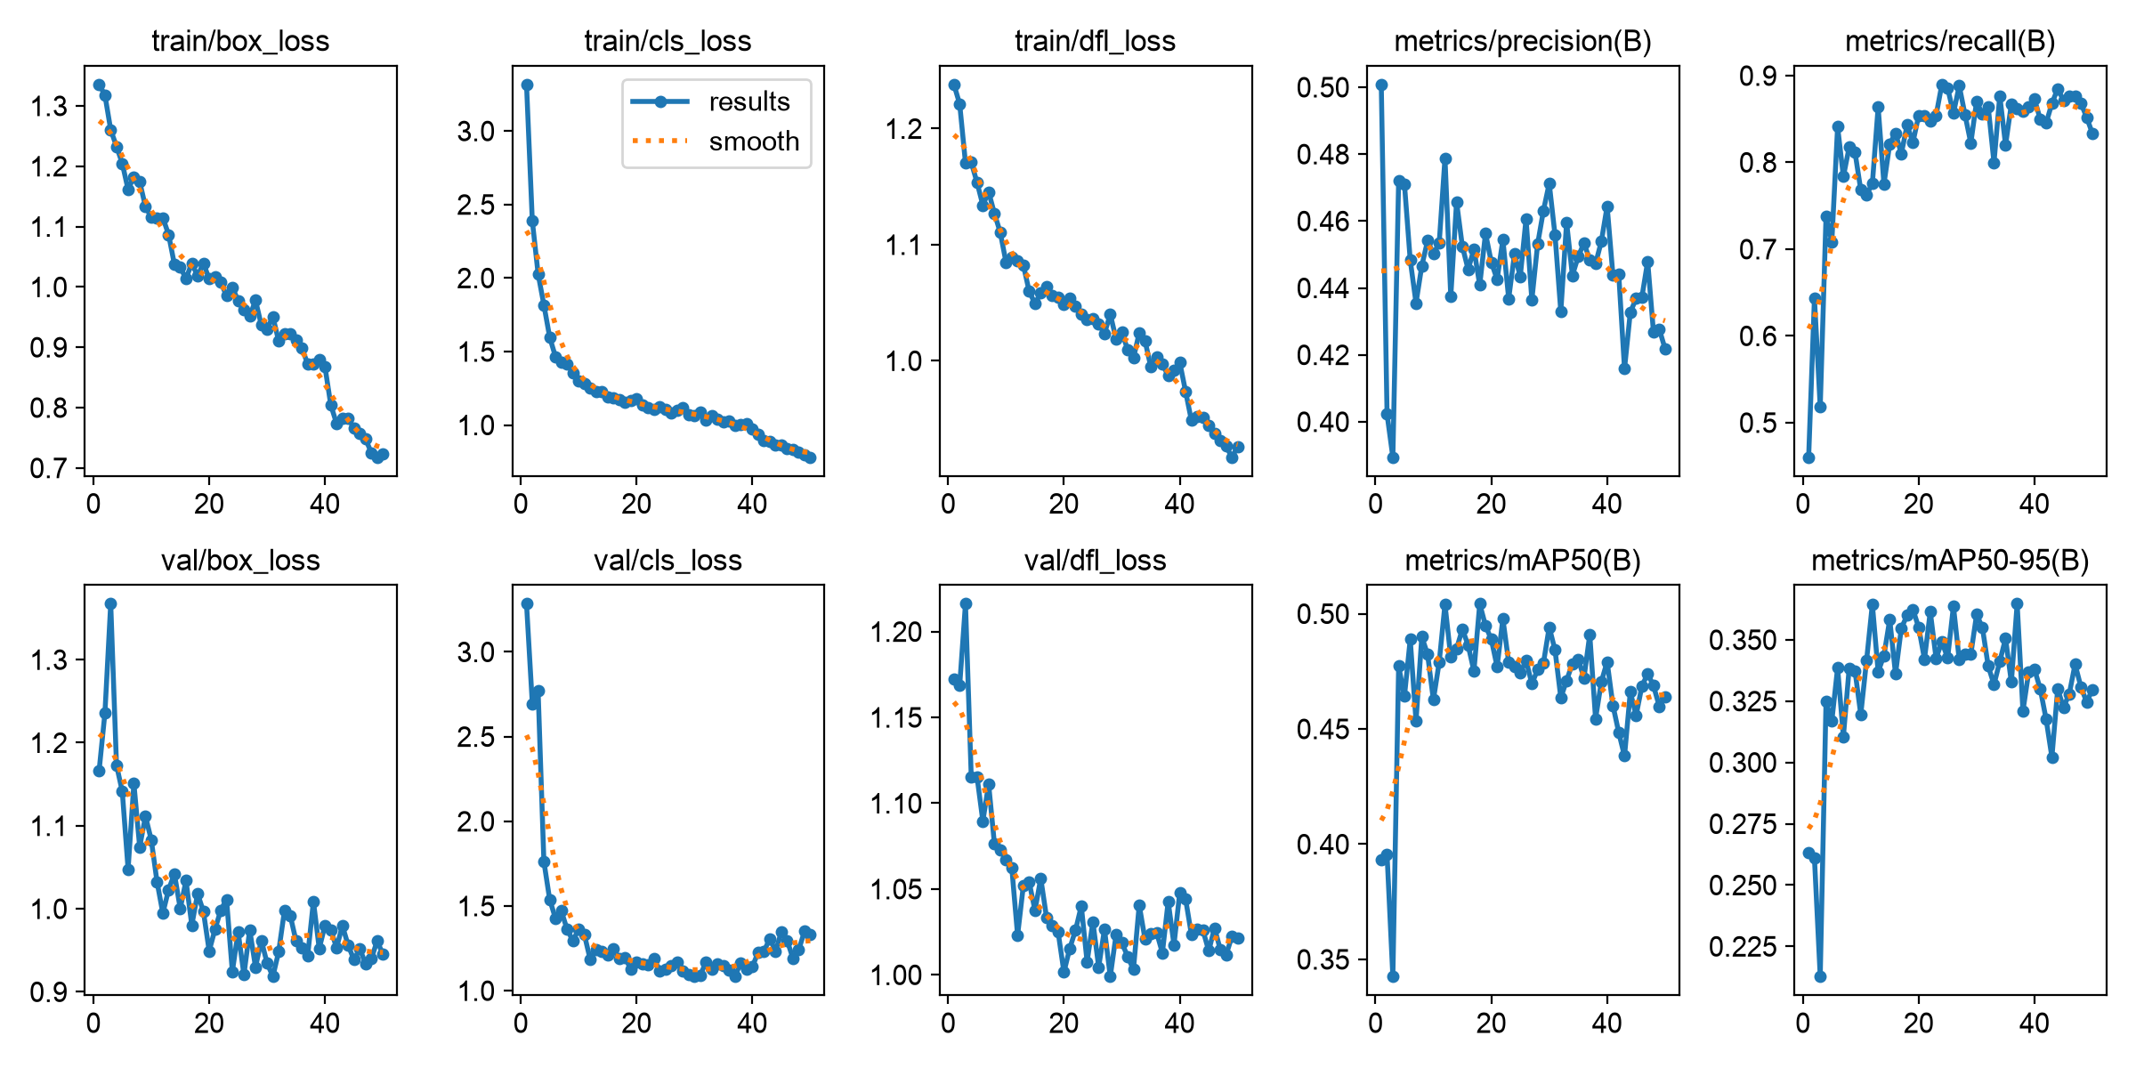
Şekil 1. 50 epoch eğitim ve doğrulama eğrileri.
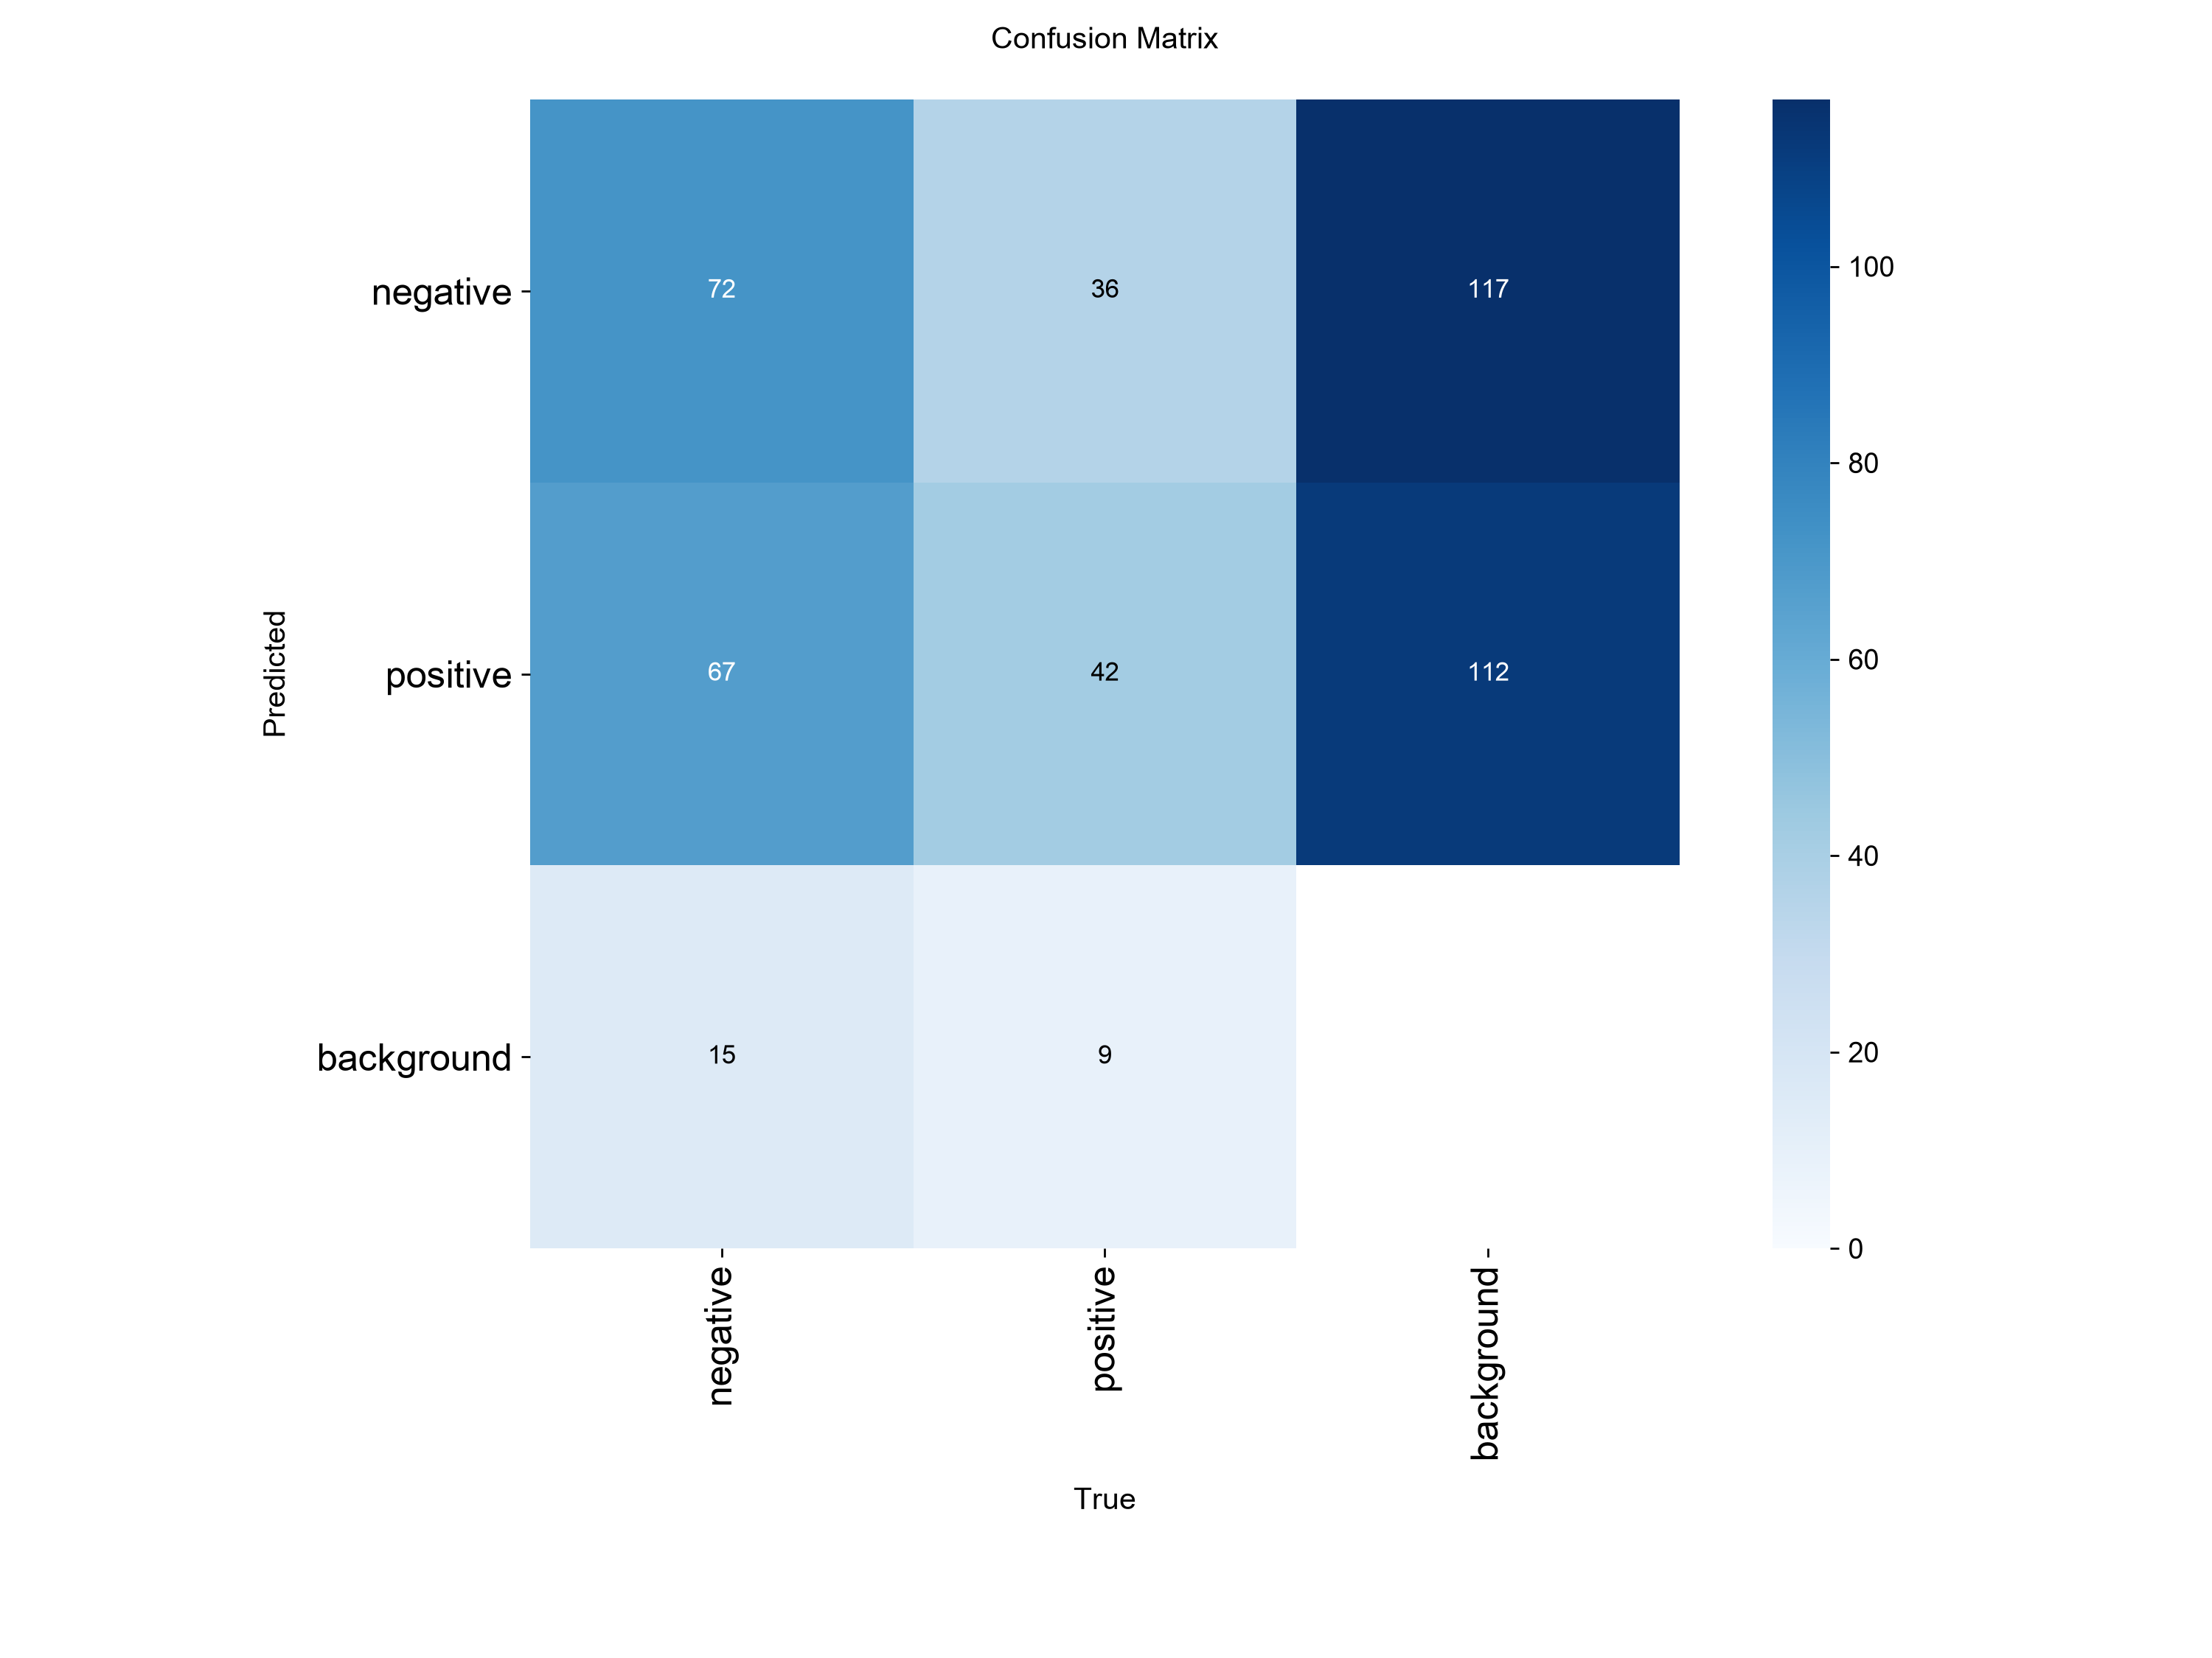
Şekil 2. 50 epoch sonrası karmaşıklık matrisi.
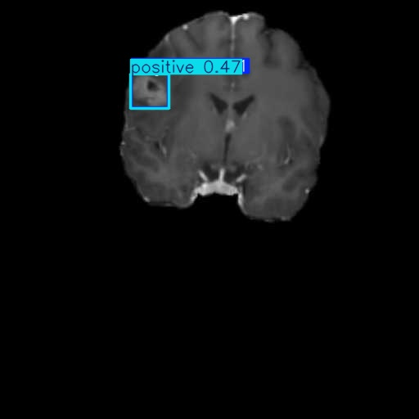
Şekil 3. Eğitilmiş ağırlıkla üretilen örnek tahmin çıktısı.

7. Tartışma
Proje, YOLOv8 tabanlı nesne tespiti hattının medikal görüntü verisine uygulanabilir olduğunu göstermektedir. Veri setindeki eksik etiketlerin tespit edilip tamamlanması, eğitim öncesi veri doğrulamanın önemini ortaya koymuştur.
50 epoch eğitim sonunda model genel mAP50 değerini yaklaşık 0.491, mAP50-95 değerini yaklaşık 0.365 seviyesine taşımıştır. En iyi mAP50-95 değerinin 37. epochta oluşması, sonraki epochlarda doğrulama performansında dalgalanma olduğunu göstermektedir.
Pozitif sınıf recall değerinin yüksek olması medikal bağlamda olumludur; model pozitif örneklerin büyük bölümünü yakalayabilmiştir. Buna karşın pozitif sınıf precision değerinin düşük kalması, yanlış pozitiflerin azaltılması için eşik ayarı, veri artırma veya daha güçlü model varyantlarıyla ek deney yapılması gerektiğini göstermektedir.

8. Sonuç ve Gelecek Çalışmalar
Bu çalışma kapsamında beyin tümörü tespiti için YOLOv8 tabanlı bir derin öğrenme projesi hazırlanmış, veri seti doğrulanmış ve eğitim, değerlendirme ve tahmin süreçleri çalışır hale getirilmiştir. Nihai 50 epoch eğitim tamamlanmış ve best.pt ağırlığı doğrulama seti üzerinde değerlendirilmiştir.
- YOLOv8s veya YOLOv8m gibi daha büyük modellerle karşılaştırma yapılması.
- Pozitif sınıf için güven eşiği analiziyle yanlış pozitif ve yanlış negatif dengesinin optimize edilmesi.
- Veri artırma stratejilerinin precision ve recall üzerindeki etkisinin incelenmesi.
- Daha sağlam değerlendirme için çapraz doğrulama yaklaşımlarının denenmesi.
- Pozitif sınıf için ek veri veya daha dengeli örnekleme stratejilerinin denenmesi.

Kaynaklar ve Kullanılan Teknolojiler
- Ultralytics YOLOv8
- PyTorch
- OpenCV
- Matplotlib
- NumPy
- YOLO nesne tespiti etiket formatı

